**おおさかＱネット「プール利用」に関するアンケート分析結果概要**

■実施期間　令和元年８月16日（金）から８月20日（火）

■サンプル数　過去３年以内に久宝寺緑地プールを利用していない大阪府民のうち、過去３年以内にレジャー目的でのみプールを利用した人と健康増進目的でのみプールを利用した人が各450サンプル、両方の目的で利用した人が100サンプル　計1,000サンプル。



**1.　調査目的**

久宝寺緑地プールは昭和46年の公園開設当時より、府民の健康と生きがいを支える施設として中心的な存在となっているが、50年近く経過し施設の老朽化が進んでいる。

これらのことから、現在、大幅な設計仕様の変更と全面再整備を含めた検討を行っているところである。今回再整備方針を策定するにあたり、府民の府営公園プールに対するニーズを把握するため、本調査を実施する。

**2.　主な調査（検証）項目**

若年層ほどレジャー目的でプールを利用する傾向があり、中高年層ほど健康増進目的でプールを利用する傾向がある。

**3.　主な調査（検証）結果**

　30代と40代は、他の年代と比べて、レジャー目的でプールを利用する割合が高く、60代以上は、他の年代と比べて、健康増進目的で利用する割合が高かった。

（注）

1.　「おおさかＱネット」の回答者は、民間調査会社に登録されたインターネットモニターであり、回答者の構成は無作為抽出サンプルのように「府民全体の縮図」ではない。そのため、アンケート調査の「単純集計（参考）」は、無作為抽出による世論調査のように「調査時点での府民全体の状況」を示すものではなく、あくまで本アンケートの回答者の回答状況にとどまる。

2.　割合を百分率で表示する場合は、小数点第2位を四捨五入した。四捨五入の結果、個々の比率の合計と全体を示す数値とが一致しないことがある。

3.　図表中の表記の語句は、短縮・簡略化している場合がある。

4.　図表中の上段の数値は人数（n）、下段の数値は割合（％）を示す。

5.　図表下にカイ2乗検定の値（p値）を記載しているものは、信頼度5％水準で統計上の有意差がみられたもの。

**1.　性別や年代とプールの利用目的との関係性**

性別や年代によって、プールの利用目的に違いがあるか検証した。

・過去３年以内にプールを利用したことがある人に対して、「遊びや観光等レジャー目的で利用した」「競泳や体づくり、ダイエット等健康増進目的で利用した」「上記いずれの目的でも利用した」のいずれにあてはまるかを質問した。

・このうち「上記いずれの目的でも利用した」を選択した人は、利用目的を分析する際には除外した。

**1-1 年代とプールの利用目的との関係性**

年代によって、プールの利用目的に違いがあるか検証した。

* 20代以下は、30代や40代と比べて、健康増進目的で利用する割合が高く、60代以上と比べて、レジャー目的で利用する割合が高かった。
* 30代と40代は、他の年代と比べて、レジャー目的で利用する割合が高かった。
* 50代は、30代や40代と比べて、健康増進目的で利用する割合が高く、60代以上と比べて、レジャー目的で利用する割合が高かった。
* 60代以上は、他の年代と比べて、健康増進目的で利用する割合が高かった。

(図表 1-1)

【図表 1-1】





**1-2 （参考）性別とプールの利用目的との関係性**

性別によって、プールの利用目的に違いがあるか検証した。

* 男性の方が、女性と比べて、健康増進目的で利用する割合が高かった。（図表 1-2）

【図表 1-2】





**2.　【参考】レジャー目的での利用において重視する点について**

過去３年以内にレジャー目的でプールを利用したことがある人に対して、レジャー目的で利用するプールを選ぶ際に重視する点を調査した。

**2-1 レジャー目的での利用において重視する点（アクセス、料金等）**

　レジャー目的で利用するプールを選ぶ際に重視する点（アクセス、料金等）についての調査結果を掲載する。

・過去３年以内にプールを利用したことがある人のうち「遊びや観光等レジャー目的で利用した」、「上記いずれの目的でも利用した」と回答した人に対して、レジャー目的で利用するプールを選ぶ際に「重視する点」を複数回答で質問し、その中で「最も重視する点」を単一回答で質問した。

* 「重視する点」は、「アクセスがいい（67.6％）」、「料金が安い（67.1％）」、「幼児遊具・スライダーなどプール関連の施設が充実している（55.1％）」の順に多かった。
* 「最も重視する点」は、「幼児遊具・スライダーなどプール関連の施設が充実している（26.4％）」、「アクセスがいい（15.5％）」、「料金が安い（15.3％）」の順に多かった。(図表2-1)

【図表 2-1】



**2-2 レジャー目的での利用において重視する点（プールの機能や形状）**

レジャー目的で利用するプールを選ぶ際に重視する点（プールの機能や形状）についての調査結果を掲載する。

・過去３年以内にプールを利用したことがある人のうち「遊びや観光等レジャー目的で利用した」、「上記いずれの目的でも利用した」と回答した人に対して、それぞれのプールの機能や形状について、「重視する」、「どちらかといえば重視する」、「どちらかといえば重視しない」、「重視しない」の4段階で回答を求めた。

・上記の中で「重視する」、「どちらかといえば重視する」と回答した人数を集計した。

* レジャー目的で利用するプールを選ぶ際に重視する点（プールの機能や形状）は、「流水プール（69.3％）」、「ウォータースライダー（66.9％）」、「造波プール（56.5％）」の順に多かった。 (図表2-2)

【図表 2-2】



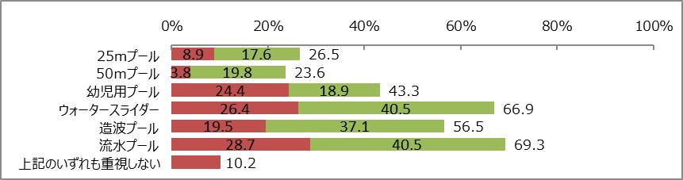

**2-3 レジャー目的での利用において重視する点（プール以外の施設）**

レジャー目的で利用するプールを選ぶ際に重視する点（プール以外の施設）についての調査結果を掲載する。

・過去３年以内にプールを利用したことがある人のうち「遊びや観光等レジャー目的で利用した」、「上記いずれの目的でも利用した」と回答した人に対して、それぞれのプール以外の施設について、「重視する」、「どちらかといえば重視する」、「どちらかといえば重視しない」、「重視しない」の4段階で回答を求めた。

・上記の中で「重視する」、「どちらかといえば重視する」と回答した人数を集計した。

* レジャー目的で利用するプールを選ぶ際に重視する点（プール以外の施設）は、「休憩スペースやキッズスペース（70.5％）」、「売店・コンビニエンスストア等（63.1％）」、「入浴施設（59.5％）」の順に多かった。 (図表2-3)

【図表 2-3】



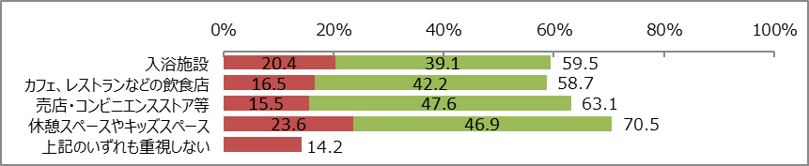

**3.　【参考】健康増進目的での利用において重視する点について**

過去３年以内に健康増進目的でプールを利用したことがある人に対して、健康増進目的で利用するプールを選ぶ際に重視する点を調査した。

**3-1 健康増進目的での利用において重視する点（アクセス、料金等）**

　健康増進目的で利用するプールを選ぶ際に重視する点（アクセス、料金等）についての調査結果を掲載する。

・過去３年以内にプールを利用したことがある人のうち「競泳や体づくり、ダイエット等健康増進目的で利用した」、「上記いずれの目的でも利用した」と回答した人に対して、健康増進目的で利用するプールを選ぶ際に「重視する点」を複数回答で質問し、その中で「最も重視する点」を単一回答で質問した。

* 「重視する点」は、「屋内プールで通年利用ができる（88.7％）」、「料金が安い（77.8％）」、「アクセスがいい（71.5％）」の順に多かった。
* 「最も重視する点」は、「屋内プールで通年利用ができる（43.8％）」、「料金が安い（26.7％）」、「アクセスがいい（11.6％）」の順に多かった。(図表3-1)

【図表 3-1】



**3-2 健康増進目的での利用において重視する点（プールの機能や形状）**

健康増進目的で利用するプールを選ぶ際に重視する点（プールの機能や形状）についての調査結果を掲載する。

・過去３年以内にプールを利用したことがある人のうち「競泳や体づくり、ダイエット等健康増進目的で利用した」、「上記いずれの目的でも利用した」と回答した人に対して、それぞれのプールの機能や形状について、「重視する」、「どちらかといえば重視する」、「どちらかといえば重視しない」、「重視しない」の4段階で回答を求めた。

・上記の中で「重視する」、「どちらかといえば重視する」と回答した人数を集計した。

* 健康増進目的で利用するプールを選ぶ際に重視する点（プールの機能や形状）は、「25mプール（71.3％）」、「ジャグジー・採暖室（54.2％）」、「50mプール（50.5％）」の順に多かった。 (図表3-2)

【図表 3-2】



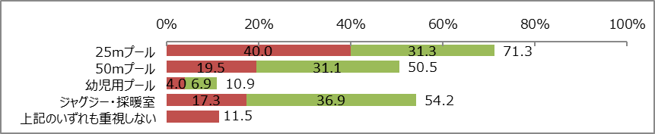

**3-3 健康増進目的での利用において重視する点（プール以外の施設）**

健康増進目的で利用するプールを選ぶ際に重視する点（プール以外の施設）についての調査結果を掲載する。

・過去３年以内にプールを利用したことがある人のうち「競泳や体づくり、ダイエット等健康増進目的で利用した」、「上記いずれの目的でも利用した」と回答した人に対して、それぞれのプール以外の施設について、「重視する」、「どちらかといえば重視する」、「どちらかといえば重視しない」、「重視しない」の4段階で回答を求めた。

・上記の中で「重視する」、「どちらかといえば重視する」と回答した人数を集計した。

* 健康増進目的で利用するプールを選ぶ際に重視する点（プール以外の施設）は、「入浴施設（69.3％）」、「トレーニングルーム（52.2％）」、「フィットネススタジオ（40.9％）」の順に多かった。 (図表3-3)

【図表 3-3】



